附件3

“施肥监测通”小程序二维码



“全国农户施肥信息监测系统”网址

http：//feiliao.nxagricloud.com/

“NE养分专家系统”小程序二维码

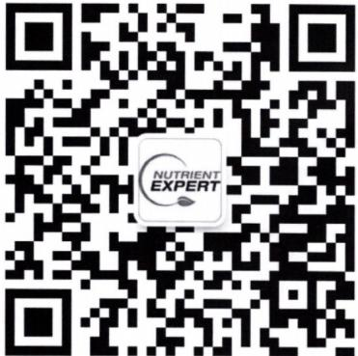

**微信扫一扫，使用小程序**